景德镇市人民政府外事办公室

2019年度部门决算

目 录

**第一部分** 市外办部门概况

一、部门主要职责

二、部门基本情况

第二部分 2019年度部门决算表

一、收入支出决算总表

二、收入决算表

三、支出决算表

四、财政拨款收入支出决算总表

五、一般公共预算财政拨款支出决算表

六、一般公共预算财政拨款基本支出决算表

七、一般公共预算财政拨款“三公”经费支出决算表

八、政府性基金预算财政拨款收入支出决算表

九、国有资产占用情况表

第三部分 2019年度部门决算情况说明

一、收入决算情况说明

二、支出决算情况说明

三、财政拨款支出决算情况说明

四、一般公共预算财政拨款基本支出决算情况说明

五、一般公共预算财政拨款“三公”经费支出决算

情况说明

六、机关运行经费支出情况说明

七、政府采购支出情况说明

八、国有资产占用情况说明

九、预算绩效情况说明

第四部分 名词解释

**第一部分 市外办部门概况**

一、部门主要职能

（一）坚持和加强党对全市对外工作的集中统一领导，贯彻执行党和国家对外方针政策和港澳工作政策法规以及市委、市政府关于外事、港澳工作的决策部署；围绕全市经济社会发展和外事、港澳工作开展调查研究，为市委和市政府的对外工作决策提供意见和建议；起草全市外事、港澳工作政策、规定，研究制定全市外事工作和港澳工作发展规划；负责协调处理全市重大外事工作和涉港涉澳工作。

（二）牵头做好重要外宾访景的有关工作；归口协调市级领导的涉外活动；办理市级领导对外交往事宜；指导有关单位做好外事礼宾工作；负责全市对外参观点的开辟、调整和建设工作。

（三）归口管理全市因公出国（境）和邀请外国人来赣访问工作。审核审批并管理因公护照和因公赴港澳通行证；负责办理因公出国人员签证和来访外国人的邀请、签证函电等业务；指导对外事干部和出国（境）人员及其团组的外事政策纪律教育和业务培训。

（四）归口管理全市与外国驻华使领馆和我国驻外国使领馆的工作联络与交往；协调处理外国人在景以及我市公民在海外的领事事务；代办领事认证。

（五）归口管理全市涉港涉澳事务。负责统筹我市与港澳各领域的交流合作；协调处理港澳同胞的来信来访工作，依法保护港澳同胞在景的合法权益；负责港澳同胞捐赠的接收工作，并参与对捐赠财产使用与管理的监督。

（六）负责全市国际友好城市缔结与交流；协调全市与外国友好城市的交往活动；指导民间对外交往工作；负责我市社会组织参与国际非政府组织活动的协调管理工作。

（七）贯彻落实总体国家安全观，牵头或会同有关部门处置全市重大涉外和涉港涉澳突发事件。

（八）配合纪委监委部门、国家安全及保密部门监督检查外事纪律及涉外保密制度的执行情况。

（九）完成市委、市政府交办的其他任务。 ……

二、部门基本情况

纳入本套部门决算汇编范围的单位共2个，包括：景德镇市外事办公室本级、景德镇市因公出国（境）管理中心。

本部门2019年年末实有人数26人，其中在职人员19人，退休人员7人。

**第二部分 2019年度部门决算表**

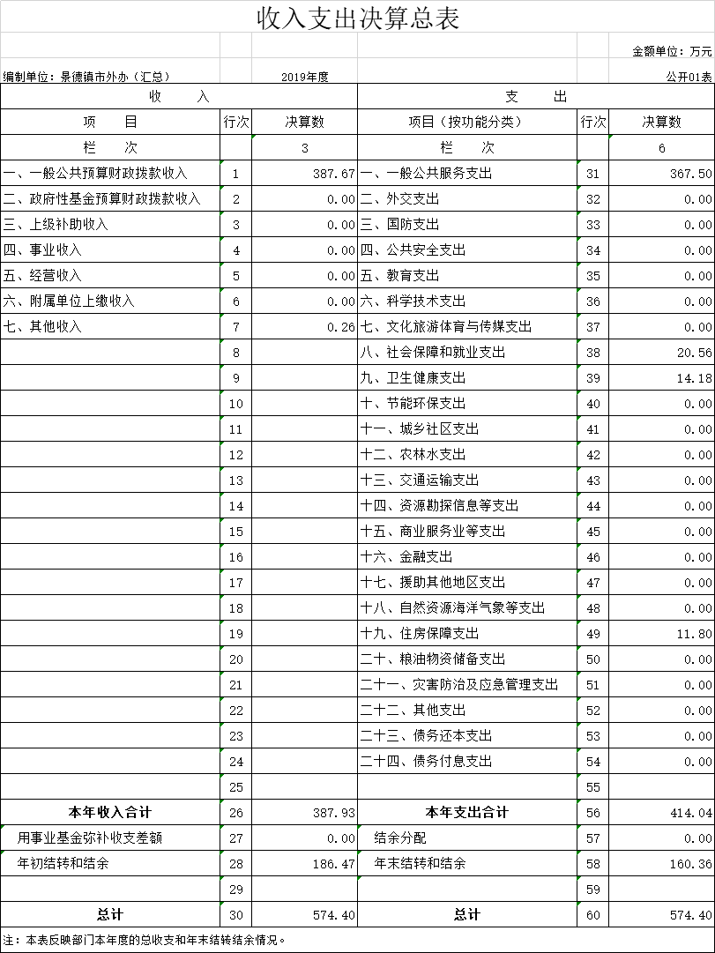

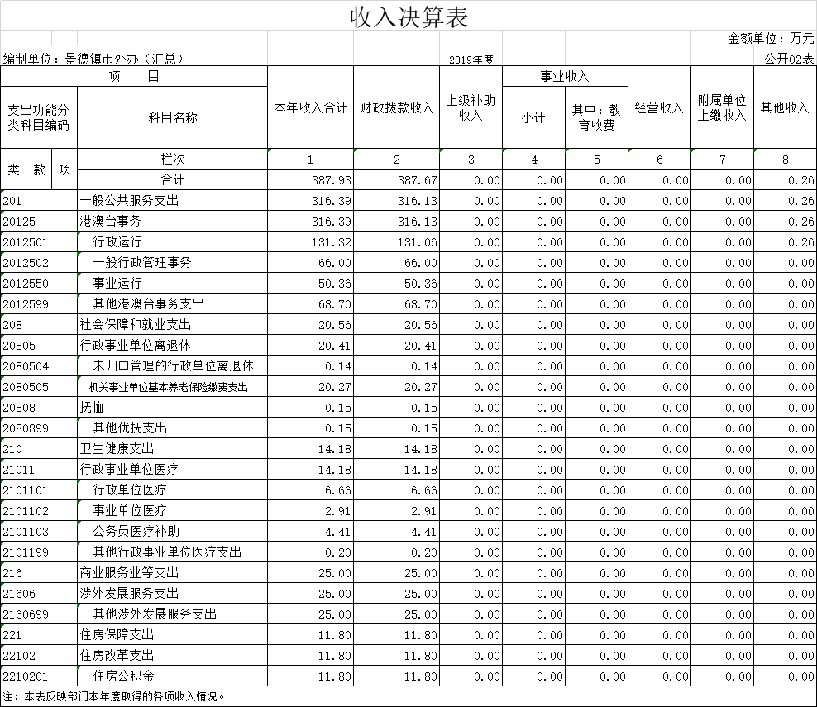

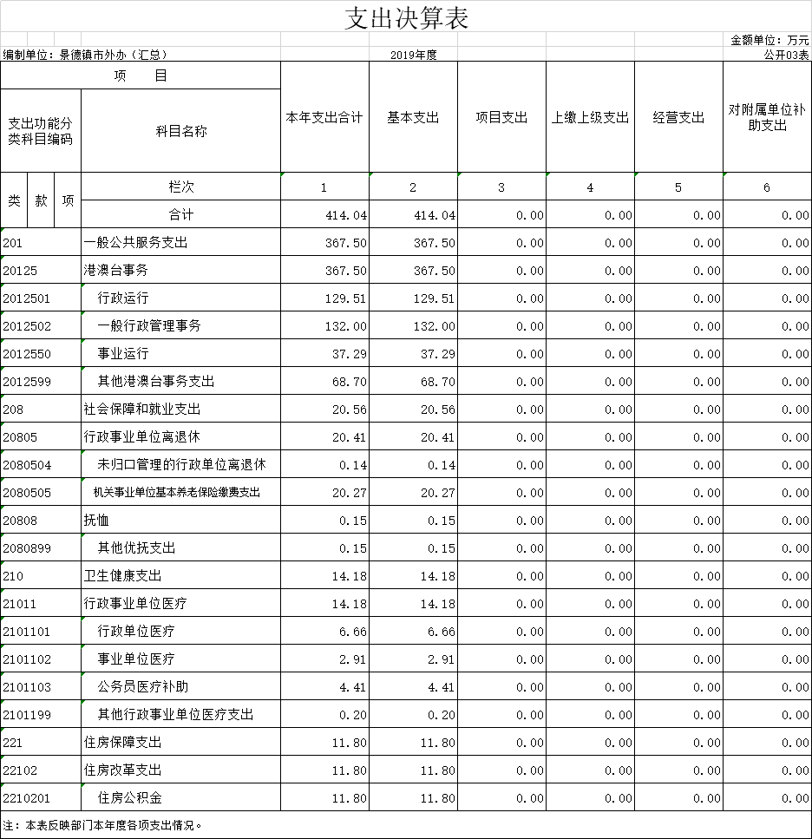

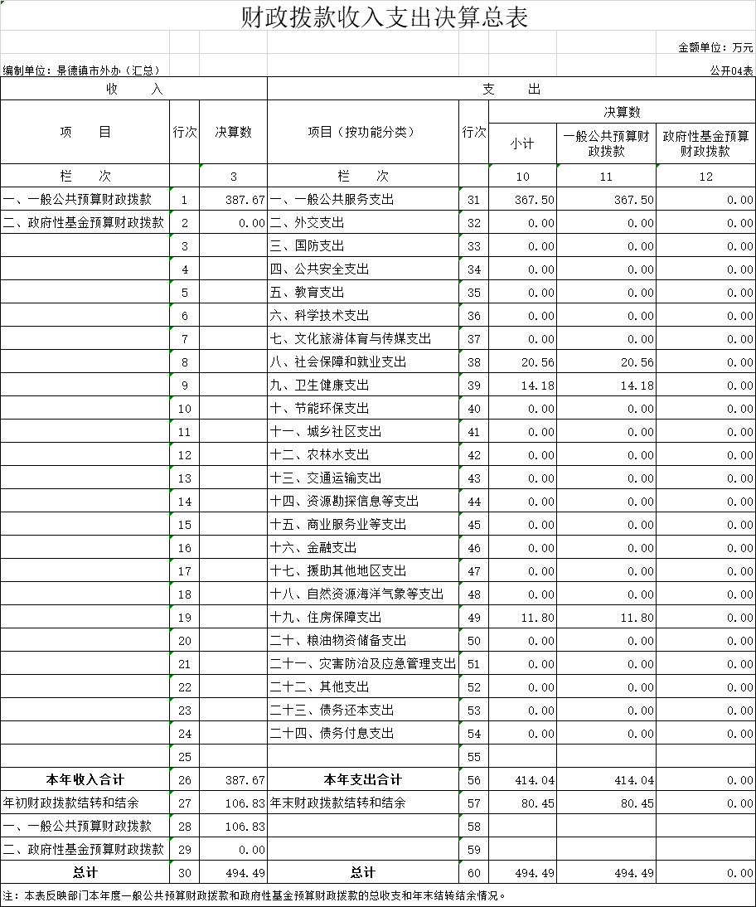

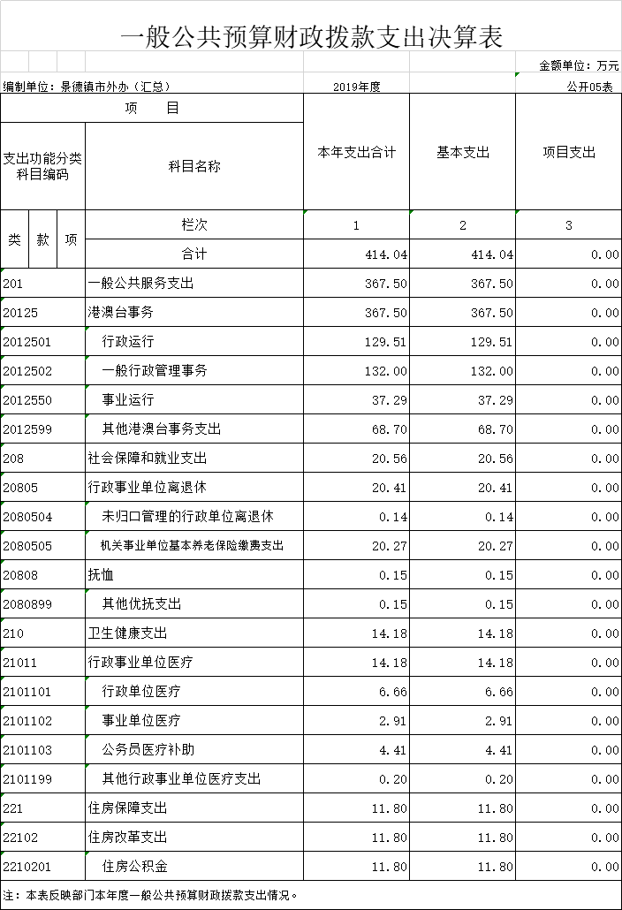

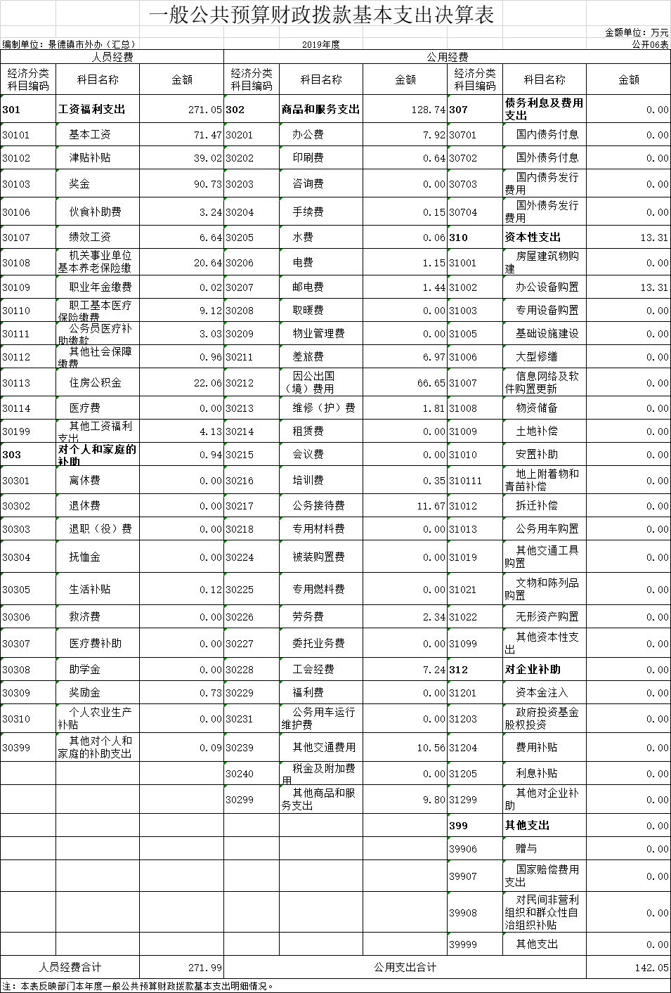

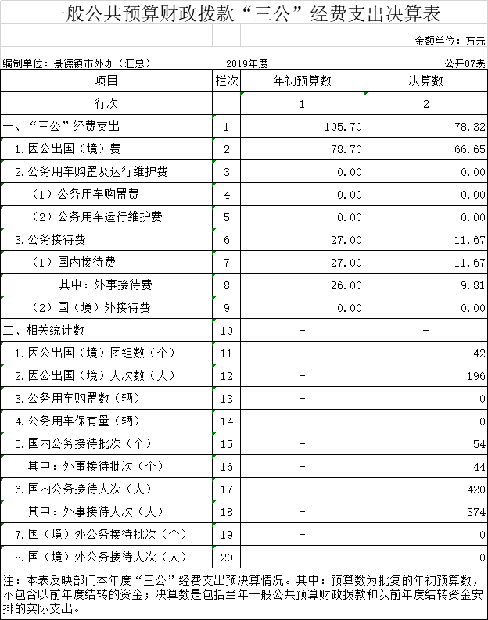





**第三部分 2019年度部门决算情况说明**

一、收入决算情况说明

本部门2019年度收入总计574.4万元，其中年初结转和结余186.47万元，较2018年增加37.79万元，增长25.42%；本年收入合计387.93万元，较2018年增加12.76万元，增长3.4%，主要原因是：增人增资。

本年收入的具体构成为：财政拨款收入387.67万元，占99.93%；其他收入0.26万元，占0.07%。

二、支出决算情况说明

本部门2019年度支出总计574.4万元，其中本年支出合计414.04万元，较2018年增加50.54万元，增长9.65%，主要原因是：增人增资以及购置办公设备；年末结转和结余160.36万元，较2018年减少26.11万元，下降14%。

本年支出的具体构成为：基本支出414.04万元，占100%。

三、财政拨款支出决算情况说明

本部门2019年度财政拨款本年支出年初预算数为384.22万元，决算数为414.04万元，完成年初预算的107.76%。其中：

（一）一般公共服务支出年初预算数为317.72万元，决算数为367.5万元，完成年初预算的115.67%，主要原因是：增人增资以及购置办公设备。

（二）社会保障和就业支出年初预算数为20.41万元，决算数为20.56万元，完成年初预算的100.73%，主要原因是：新增退休人员独生子女父母奖励金。

（三）卫生健康支出年初预算数为14.18万元，决算数为14.18万元，完成年初预算的100%。

（二）住房保障支出年初预算数为11.8万元，决算数为11.8万元，完成年初预算的100%。

四、一般公共预算财政拨款基本支出决算情况说明

本部门2019年度一般公共预算财政拨款基本支出414.04万元，其中：

（一）工资福利支出271.05万元，较2018年增加47.43万元，增长21.21%，主要原因是：增人增资。

（二）商品和服务支出128.74万元，较2018年增加19.85万元，增长18.23%，主要原因是：人员增加以及购置办公设备。

（三）对个人和家庭补助支出0.94万元，较2018年减少0.38万元，下降28.79%。

（四）资本性支出13.31万元，较2018年增加13.31万元，增长100%，主要原因是：购置办公设备。

五、一般公共预算财政拨款“三公”经费支出决算情况说明

本部门2019年度一般公共预算财政拨款“三公”经费支出年初预算数为105.7万元，决算数为78.32万元，完成年初预算的74.1%，决算数较2018年减少3.95万元，下降4.8%，其中：

（一）因公出国（境）支出年初预算数为78.7万元，决算数为66.65万元，完成年初预算的84.69%，决算数较2018年减少6.26万元，下降8.59%。决算数较年初预算数减少的主要原因是：严格控制出国人次。

（二）公务接待费支出年初预算数为27万元，决算数为11.67万元，完成年初预算的43.22%，决算数较2018年增加2.32万元，增长24.81%。决算数较年初预算数减少的主要原因是：严格控制接待费用支出。

（三）本部门本年度无公务用车购置及运行维护费支出。

六、机关运行经费支出情况说明

本部门2019年度机关运行经费支出142.05万元（与部门决算中行政单位和参照公务员法管理事业单位一般公共预算财政拨款基本支出中公用经费之和保持一致），较年初预算数增加27.6万元，增长24.12%，主要原因是：增人增资以及购置办公设备。

七、政府采购支出情况说明

本部门2019年度政府采购支出总额13.31万元，其中：政府采购货物支出13.31万元。

八、国有资产占用情况说明。

截止2019年12月31日，本部门共有车辆0辆。

九、预算绩效情况说明

（一）绩效管理工作开展情况。

根据预算绩效管理要求，我部门组织对2019年度一般公共预算项目支出全面开展绩效自评，其中，一级项目1个，二级项目

3个，共涉及资金48.36万元，占一般公共预算项目支出总额的68.11%。

组织对“对外交流工会经费”“外事接待经费”“因公出国工作经费”共3个项目开展了部门评价，涉及一般公共预算支出35.82万元。从评价情况来看，年度总体目标完成良好。

（二）部门决算中项目绩效自评结果。

“对外交流工会经费”项目绩效自评综述：根据年初设定的绩效目标，该项目绩效自评得分为98分。项目全年预算数为40万元，执行数为35.82万元，完成预算的89.55%。主要产出和效果：一是与上级部门洽谈在驻外机构推广景德镇陶瓷文化以及驻外机构用瓷相关事宜，双方达成一致，并确认了政府牵头企业合作的新型合作模式，形成了双方在我市共同征集驻外机构用瓷的工作方案。二是结合省、部重大主题宣介会活动，积极向外宾宣传我市陶瓷企业；积极牵线搭桥促成外国政党代表团与景陶集团开展合作；邀请中联部机关服务中心和礼宾局领导前往我市各重点产瓷企业考察外事礼宾用瓷，并达成初步意向。三是接待外国驻华大使等重要来宾，积极将接待工作与经贸、外宣工作相结合，推动经贸交流与合作，促进民间友好交往、招商引资和项目对接，为景德镇与世界对话助力。四是受友好城市邀请，还组织陶艺家赴国（境）外参加高端展览展示活动，宣传景德镇的陶瓷文化和历史，取得预期效果。五是积极支持配合市相关部门开展教育、科技、文化、体育等国际友好交流。六是大力推动我市企业“走出去”，结合“放管服”改革，简化流程，压缩时间，竭力帮助景德镇陶瓷文化旅游集团、景德镇黑猫集团有限责任公司、长虹华意压缩机有限公司等单位办理出国审批、签证手续，确保团组顺利出访。七是主动服务企业，做好邀请外国人来赣审核、审批工作，全年为瓷博会、茶博会及企业技术合作等共办理邀请5批106人。

发现的问题及原因：对外交流工作受国际形势等多种不确定因素影响，支出进度难以准确预计和把握。下一步改进措施：更科学化、精细化编制预算，抓好预算绩效管理工作，加强执行力度的监管，提高资金使用率。

**第四部分 名词解释**

一、收入科目

财政拨款：指财政批复的当年财政拨款预算。

其他收入：指上级补助收入。

上年结转：指以前年度尚未完成，结转到本年仍按原规定用途继续使用的资金。

二、支出科目

（一）一般公共服务（类201）：反映政府提供一般公共服务的支出。

**港澳台侨事务（款20125）**：反映用于港澳台事务方面的支出。

行政运行（项2012501）：反映行政单位（包括实行公务员管理的事业单位）的基本支出。

一般行政管理事务（项2012502）：反映行政单位（包括实行公务员管理的事业单位）未单独设置项级科目的其他项目支出。

事业运行（项2012550）：反映事业单位的基本支出，不包括行政单位（包括实行公务员管理的事业单位）后勤服务中心、医务室等附属事业单位。

其他港澳台事务支出（项2012599）:反映其他用于港澳台事务方面的支出。

（二）社会保障和就业支出（类208）：反映政府在社会保障与就业方面的支出。

**行政事业单位离退休（款20805）**：反映用于行政事业单位养老方面的支出。

未归口管理的行政单位离退休（项2080504）：反映未实行归口管理的行政单位（包括实行公务员管理的事业单位）开支的离退休支出。

机关事业单位基本养老保险缴费支出（项2080505）：反映机关事业单位实施养老保险制度由单位缴纳的基本养老保险费的支出。

（三）卫生健康支出（类210）：反映按照国家政策规定用于住房改革方面的支出。

**行政事业单位医疗（款21011）**：反映行政事业单位医疗方面的支出。

行政单位医疗（项2101101）：反映反映财政部门安排的行政单位（包括实行公务员管理的事业单位，下同）基本医疗保险缴费经费，未参加医疗保险的行政单位的公费医疗经费，按国家规定享受离休人员、红军老战士待遇人员的医疗经费。

事业单位医疗（项2101102）：反映财政部门安排的事业单位基本医疗保险缴费经费，未参加医疗保险的事业单位的公费医疗经费，按国家规定享受离休人员待遇的医疗经费。

公务员医疗补助（项2101103）：反映财政部门安排的公务员补助经费。

其他行政事业单位医疗支出（项2101199）：反映上述项目以外的其他用于行政事业单位医疗方面的支出。

（四）住房保障支出（类221）：反映按照国家政策规定用于住房改革方面的支出。

住房公积金（项2210201）：反映行政事业单位为职工缴纳的住房公积金。

（五）年末结转和结余：是单位按有关规定结转到下年或以后年度继续使用的资金。

（六）基本支出：指为保障机构正常运转，完成日常工作任务而发生的人员支出和公用支出。

（七）“三公”经费支出：纳入财政预决算管理的“三公”经费，是指财政拨款安排的因公出国（境）费、公务用车购置及运行费和公务接待费。其中，因公出国（境）费反映单位公务出国（境）的国际旅费、国外城市间交通费、住宿费、伙食费、培训费、公杂费等支出；公务用车购置及运行费反映单位公务用车购置支出（含车辆购置税）及租用费、燃料费、维修费、过路过桥费、保险费等费用支出；公务接待费反映单位按规定开支的各类公务接待（含外宾接待）支出。

（八）机关运行经费：为保障行政单位（包括参照公务员法管理的事业单位）运行用于购买货物和服务的各项资金，包括办公及印刷费、邮电费、差旅费、会议费、福利费、日常维修费、一般设备购置费、办公用房水电费、办公用房取暖费、办公用房物业管理费、公务用车运行维护费以及其他费用。